Муниципальное бюджетное общеобразовательное учреждение
«Средняя общеобразовательная казачья школа села Знаменка»
Нерчинский район, Забайкальский край

Проверочная работа к уроку
Искусства в 9 классе на тему–
«Эстетическое формирование искусством
окружающей среды»

по программе Г.П Сергеевой, И. Э. Кашековой, Е.Д. Критской

Учитель музыки и искусства-
Трушина Светлана Юрьевна

1. Человек во все времена стремился сделать окружающий мир…
А) …удобным и красивым
Б) …красивым и выгодным
В) …исторически значимым

2. Чем определялся исторический выбор форм, материалов, цвета для эстетического формирования окружающей среды?
А) эстетическим желанием
Б) историческим развитием
В) техническими возможностями эпохи

3. Что такое «промышленное искусство»?
А) технический прогресс
Б) проникновение эстетики в технику
В) развитие нанотехнологий

4. Какие творческие специальности необходимы для эстетического формирования окружающей среды?
_____________________________
___________________________________________________________________________________________________________________

5. Назови «визитные карточки» в области архитектурной эстетики в городах:
Москва______________________________________________________
Казань_______________________________________________________
Набережные Челны_____________________________________________
Париж_______________________________________________________
Рим_________________________________________________________
Санкт-Петербург______________________________________________

6. Назови архитектурные сооружения и их местоположение
А)
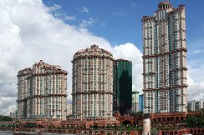
Б)

В)
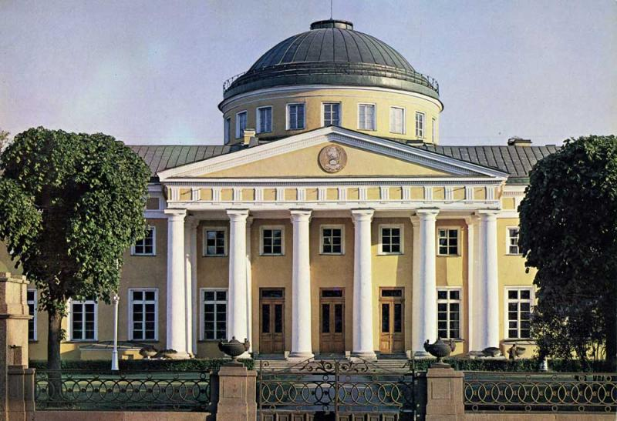

Ключи:
1) А
2) В
3) Б
4) архитекторы, художники, дизайнеры, оформители, декораторы, модельеры
5) Москва – Красная площадь
Казань – мечеть Кул Шэриф
Набережные Челны – Бизнес Центр «Тюбетейка»
Париж – Собор Парижской Богоматери
Рим – Колизей
Санкт-Петербург – Эрмитаж
6)
А- Жилой комплекс «Алые паруса» в Москве
Б- Здание парламента в Лондоне
В- Таврический дворец в Санкт- Петербурге

Критерий оценивания:
Выполнены задания на 6 вопросов- оценка «5»
Выполнены задания на 5 вопросов- оценка «4»
Выполнены задания на 4 вопроса - оценка «3»

Источник:
Искусство, 8-9 классы: учеб. для общеобразоват. организаций /
Г.П. Сергеева, И.Э Кашекова, Е. Д. Критская, - 8-е изд,- М.: Просвещение, 2017.

